Handbuch der Bauwerksabdichtung
Normen, Regeln, Technik

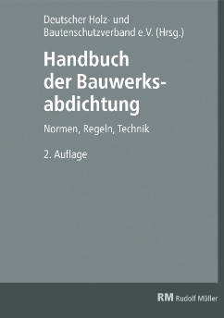 | Hrsg.: Deutscher Holz- und Bautenschutz Verband e.V.  2. aktualisierte Auflage 2020. 21,0 x 29,5 cm. Gebunden.  432 Seiten mit 231 Abbildungen und 119 Tabellen.  EURO 129,–  ISBN Buch: 978-3-481-03702-4  ISBN E-Book (PDF): 978-3-481-03703-1

Verlagsgesellschaft Rudolf Müller GmbH & Co. KG
Kundenservice: 65341 Eltville

Telefon: 06123 9238-258 Telefax: 06123 9238-244
rudolf-mueller@vuservice.de www.baufachmedien.de

Die Kenntnis aktueller Normen und Merkblätter ist Voraussetzung für eine erfolgreiche Vertragsgestaltung, Kalkulation, Planung, Ausführung und Begutachtung von erdberührten Abdichtungsarbeiten.

Das „Handbuch der Bauwerksabdichtung“ umfasst die wichtigsten fachlichen und vertragstechnischen Regelwerke, Richtlinien, Merkblätter und Hinweise für die Abdichtung erdberührter Bauteile. Die vorliegende Sammlung beinhaltet die VOB Teil B, eine Übersicht über relevante Allgemeine Technische Vertragsbedingungen (ATV) nach VOB Teil C, die DIN 18195 „Abdichtung von Bauwerken – Begriffe“, das Beiblatt 2 zur DIN 18195, Teil 1, Auszüge aus Teil 3 der DIN 18533 „Abdichtung von erdberührten Bauteilen“ sowie Auszüge aus DIN 4095 „Dränung zum Schutz baulicher Anlagen“. Zahlreiche Hinweise und aktuelle Regelwerke verschiedener Institutionen zu Standardsystemen, zu wasserundurchlässigen Baukörpern, zu Fugen, zur Injektionstechnologie, zum nachträglichen Abdichten, zu Horizontalsperren, zum Fassadensockel und zum Güteschutz runden das Informationsangebot ab.

Die vorliegende 2. Auflage wurde grundlegend aktualisiert und enthält die für die Abdichtung erdberührter Bauteile maßgeblichen Normen und Regelwerke in ihren aktuellen Fassungen.

Das Handbuch wendet sich an Fachbetriebe, Bauunternehmen, Architekten und Sachverständige und unterstützt sie bei einer zweck- und ordnungsgemäßen Planung, Bauausführung und Begutachtung.

1.923 Zeichen / August 2020

